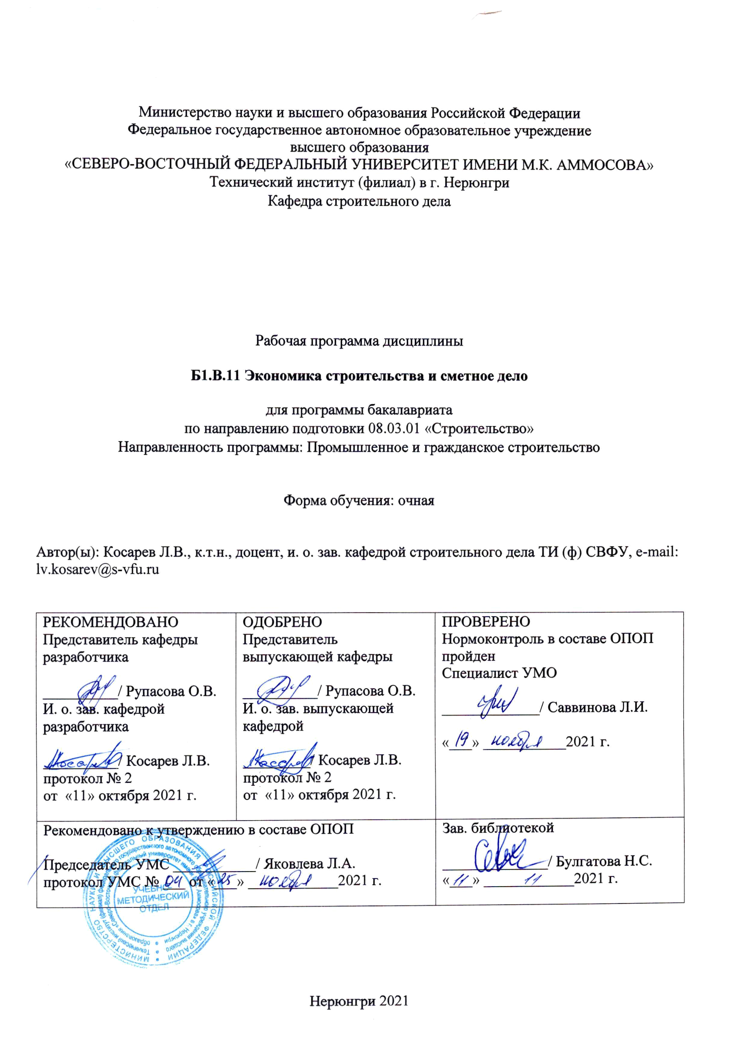
1. АННОТАЦИЯ
к рабочей программе дисциплины
Б1.В.11 Экономика строительства и сметное дело
Трудоемкость 7 з.е.

1.1. Цель освоения и краткое содержание дисциплины
Цель освоения:
Формирование у студентов ясного представления о механизме ценообразования, его роли, специфике действия, как на государственном уровне, так и на уровне предприятия и отрасли. В процессе изучения курса студент должен получить четкое представление об особенностях ценового механизма.

Краткое содержание дисциплины:
Теоретические основы ценообразования и особенности его в строительстве. Основные требования, предъявляемые к системе цен. Принципы ценообразования. Цена и общественно необходимые затраты труда. Функции цены, роль цены. Виды цен. Формула цены. Понятие о продукции строительства. Особенности строительства и их влияние на ценообразование в строительстве. Формула цены строительной продукции и ее особенности. Понятие о сметной стоимости строительства и договорной цены. Функции сметы. Виды сметных нормативов для определения стоимости строительства. Сметная документация в строительстве. Методы определения договорной (рыночной) цены строительства Инвесторские сметы. Сметы заказчика. Базисно-индексный метод определения цены строительства. Структура прямых затрат в составе цены строительства. Ресурсный метод определения стоимости строительства. Исходные данные для определения прямых затрат, в локальных ресурсных сметах. Локальная ресурсная ведомость, форма ее и порядок составления. Оценка выделенных ресурсов. Накладные расходы и сметная прибыль, порядок определения их в сметах. Порядок определения затрат по отдельным главам сводного расчета стоимости строительства. Порядок определения сметной стоимости монтажных работ. Определение стоимости оборудования, мебели, инвентаря в составе сметных расчетов и смет.

1.2. Перечень планируемых результатов обучения по дисциплине, соотнесенных с планируемыми результатами освоения основной профессиональной образовательной программы

Планируемые результаты освоения программы (содержание и коды компетенций) | Наименование индикатора достижения компетенций | Планируемые результаты обучения по дисциплине
Способен принимать обоснованные экономические решения в различных областях жизнедеятельности (УК-9)  Способность осуществлять организационно-техническое (технологическое) сопровождение и планирование строительно-монтажных работ в сфере промышленного и гражданского назначения  (ПК-2)  Способность обеспечивать и проводить ремонтные работы общего имущества многоквартирного дома (ПК-3) | Понимает базовые принципы функционирования экономики и экономического развития, цели и формы участия государства в экономике (УК-9.1)  Применяет методы личного экономического и финансового планирования для достижения текущих и долгосрочных финансовых целей; используем финансовые инструменты для управления личными финансами (личным бюджетом), контролирует собственные экономические и и финансовые риски (УК-9.2)  Определение себестоимости продукции, потребностей производственного подразделения в материально- технических и трудовых ресурсах и разработка мероприятий по предотвращению их перерасхода  (ПК-2.1)  Разработка сметной документации, определение сроков и приемка работ, относящихся к текущему и капитальному ремонту общего имущества  (ПК-3.1) | Знать:  - основы логистики, организации и управления в строительстве, формирования трудовых коллективов специалистов в зависимости от поставленных задач  - современную методическую и сметно-нормативную базу ценообразования в различных отраслях;  - основы разработки, утверждения и экспертизы проектно-сметной документации;  - состав и структуру сметной стоимости работ, услуг строительства и строительно-монтажных работ;  Уметь:  - уметь устанавливать состав рабочих операций и строительных процессов, обоснованно выбирать методы их выполнения, определить объемы, трудоемкость строительных процессов и потребное количеств  о работников, специализированных машин, оборудования, материалов, полуфабрикатов и изделий, разрабатывать технологические карты строительного процесса, оформлять производственные задания бригадам (рабочим), осуществлять контроль и приемку работ.  Владеть (методиками):  - определения всех статей сметной стоимости работ и услуг;  - составления локальных смет на строительные и ремонтно-строительные работы;  Владеть практическими навыками:  - готовить документы по расчетам за выполненные работы;  - определять объемы работ и услуг;  - выполнять сметные расчеты с помощью программ.

1.3. Место дисциплины в структуре основной профессиональной образовательной программы

Индекс | Наименование дисциплины (модуля), практики | Семестр изучения | Индексы и наименования учебных дисциплин (модулей), практик
 |  |  | на которые опирается содержание данной дисциплины (модуля) | для которых содержание данной дисциплины (модуля) выступает опорой
Б1.В.11 | Экономика строительства и сметное дело | 7-8 | Б1.О.08 Экономика  Б1.В.04 Технологии возведения зданий и сооружений  Б1.В.03 Основы организации и управления в строительстве | Б2.О.05(Пд) Производственная преддипломная практика для выполнения выпускной квалификационной работы  Б3.01(Д) Подготовка к процедуре защиты и защита выпускной квалификационной работы

1.4. Язык преподавания: русский

2. Объем дисциплины в зачетных единицах с указанием количества академических часов, выделенных на контактную работу обучающихся с преподавателем (по видам учебных занятий) и на самостоятельную работу обучающихся

Выписка из учебного плана Б-ПГС-22:

Код и название дисциплины по учебному плану | Б1.В.11 Экономика строительсва и сметное дело
Курс изучения | 4
Семестр(ы) изучения | 7/ 8
Форма промежуточной аттестации (зачет/экзамен) | зачет/экзамен
семестр выполнения  Контрольная работа (1 раб.):  Расчетно-графическая работа (2 раб.): | 7  8/8
Трудоемкость всего (в ЗЕТ);  7/8 семестр (в ЗЕТ) | 7  2/5
Трудоемкость (в часах) всего  (сумма строк №1,2,3), в т.ч.: | 252  7/8 семестр:  (72 / 180)
№1. Контактная работа обучающихся с преподавателем (КР), в часах: | Объем аудиторной работы,  в часах | Вт.ч. с применением ДОТ или ЭО, в часах
Объем работы (в часах) (1.1.+1.2.+1.3.):  по семестрам: | 116  40/76 | 21  (11/10)
1.1. Занятия лекционного типа (лекции)  по семестрам: | 49  13/36 | 7  3/4
1.2. Занятия семинарского типа, всего, в т.ч.:  по семестрам: | 62  26/36 | 14  8/6
- семинары (практические занятия, коллоквиумыи т.п.)  (В том чисел практическая подготовка -62 (26/23ч.)) | 62  26/36
- лабораторные работы | -
- практикумы | -
1.3. КСР (контроль самостоятельной работы, консультации), всего и по семестрам | 5  1/4
№2. Самостоятельная работа обучающихся (СРС) (в часах), всего и по семестрам | 109  32/77
№3. Количество часов на экзамен (при наличии экзамена в учебном плане) | 27

3. Содержание дисциплины, структурированное по темам с указанием отведенного на них количества академических часов и видов учебных занятий

3.1. Распределение часов по темам и видам учебных занятий

Тема | Всего часов | Контактная работа, в часах |  |  |  |  |  |  |  |  | Часы СРС
 |  | Лекции | из них с применением ЭО и ДОТ | Семинары (практические занятия, коллоквиумы) | из них с применением ЭО и ДОТ | Лабораторные работы | из них с применением ЭО и ДОТ | Практикумы | из них с применением ЭО и ДОТ | КСР (консультации)
7 семестр
Тема 1.  Ценообразование в строительстве | 14 | 4 | 2 | 6 | 3 |  |  |  |  |  | 4(ПР)
Тема 2.  Структура сметной стоимости строительства | 23 | 6 | 1 | 12 | 3 |  |  |  |  | 1 | 4(ПР)
Тема 3.  Договорные цены в строительстве | 35 | 3 | 0 | 8 | 2 |  |  |  |  |  | 4(ПР)  20(К)
в 7 семестре  Всего часов | 72 | 13 | 3 | 26 | 8 |  |  |  |  | 1 | 32
Тема 4.  Состав и виды сметной документации | 55 | 12 | 2 | 12 | 2 |  |  |  |  | 2 | 4ПР)  25(РГР1)
Тема 5.  Порядок и правила составления сметной документации на строительство | 98 | 24 | 2 | 24 | 4 |  |  |  |  | 2 | 4ПР)  44(РГР2)
Контроль,экзамен | 27 |  |  |  |  |  |  |  |  |  | 27
Всего часов  в 8 семестре | 180 | 36 | 4 | 36 | 6 |  |  |  |  | 4 | 77
Всего за 7 и 8 семестр | 252 | 49 | 7 | 62 | 14 |  |  |  |  | 6 | 109 (27)
Примечание: ПР-подготовка к практическим работам; К-подготовка к написанию контрольной работы; РГР-подготовка к написанию расчетно-графических работ

3.2. Содержание тем программы дисциплины
№ | Контролируемые разделы (темы) | Код контролируемой компетенции (или ее части) | Требования к уровню освоения компетенции | Наименование оценочного средства
1 | Тема 1.  Ценообразование в строительстве | УК-9.1  УК-9.2  ПК-2.1  ПК-3.1 | Знать:  - основы логистики, организации и управления в строительстве, формирования трудовых коллективов специалистов в зависимости от поставленных задач  - современную методическую и сметно-нормативную базу ценообразования в различных отраслях;  - основы разработки, утверждения и экспертизы проектно-сметной документации;  - состав и структуру сметной стоимости работ, услуг строительства и строительно-монтажных работ;  Уметь:  - уметь устанавливать состав рабочих операций и строительных процессов, обоснованно выбирать методы их выполнения, определить объемы, трудоемкость строительных процессов и потребное количеств  о работников, специализированных машин, оборудования, материалов, полуфабрикатов и изделий, разрабатывать технологические карты строительного процесса, оформлять производственные задания бригадам (рабочим), осуществлять контроль и приемку работ.  Владеть (методиками):  - определения всех статей сметной стоимости работ и услуг;  - составления локальных смет на строительные и ремонтно-строительные работы;  Владеть практическими навыками:  - готовить документы по расчетам за выполненные работы;  - определять объемы работ и услуг;  - выполнять сметные расчеты с помощью программ. | Зачет, Устный опрос
2 | Тема 2.  Структура сметной стоимости строительства |  |  | Зачет,  Устный опрос,  Контрольная работа
3 | Тема 3.  Договорные цены в строительстве |  |  | Зачет, Устный опрос,  Контрольная работа
4 | Тема 4.  Состав и виды сметной документации |  |  | Экзамен, Устный опрос,  РГР 1
5 | Тема 5.  Порядок и правила составления сметной документации на строительство |  |  | Экзамен,  РГР 2

3.3. Формы и методы проведения занятий, применяемые учебные технологии

Лекционные занятия проводятся по традиционной форме обучение. Учебная аудитория, оснащенная интерактивной доской, ноутбуком, мультимедийным проектором, компьютерный кабинет с установленным программным комплексом «Гранд-Смета».
Учебные технологии, используемые в образовательном процессе
Раздел дисциплины | Семестр | Используемые активные/интерактивные образовательные технологии | Количество часов
Тема 1.  Ценообразование в строительстве | 7 | Интерактивная лекция/практика | 2/3
Тема 2.  Договорные цены в строительстве | 7 | Интерактивная лекция/практика | 1/3
Тема 3.  Структура сметной стоимости строительства | 7 | Интерактивная лекция/практика | 0/2
Итого: |  |  | 3/8
Тема 4.  Состав и виды сметной документации | 8 | Интерактивная лекция/практика | 2/2
Тема 5.  Порядок и правила составления сметной документации на строительство | 8 | Интерактивная лекция/практика | 0/4
Итого: |  |  | 4/6

4. Перечень учебно-методического обеспечения для самостоятельной работыобучающихся по дисциплине
В процессе работы над практическими работами, контрольной работой и РГР(2) студент должен научиться самостоятельно и творчески пользоваться сметной программой, справочной литературой и другими материалами.

Содержание СРС
№ | Наименование раздела (темы) дисциплины | Вид СРС | Трудо-  емкость (в часах) | Формы и методы контроля
1 | Ценообразование в строительстве | Подготовка к практическому занятию | 4 | Анализ теоретического материала, выполнение практических заданий (внеауд.СРС)
2 | Структура сметной стоимости строительства | Подготовка к практическому занятию | 4 | Анализ теоретического материала, выполнение практических заданий (внеауд.СРС)
3 | Договорные цены в строительстве | Подготовка к практическому занятию,  Выполнение контрольной работы | 4  20 | Анализ теоретического материала, выполнение практических заданий и контрольной работы (внеауд. и аудит.СРС)
 | Всего за 7 семестр |  | 32
1 | Состав и виды сметной документации | Подготовка к практическому занятию  Выполнение РГР1 | 4  25 | Анализ теоретического материала, выполнение практических заданий и РГР1 (внеауд.и аудит.СРС)
2 | Порядок и правила составления сметной документации на строительство | Подготовка к практическому занятию  Выполнение РГР2 | 4  44 | Анализ теоретического материала, выполнение практических заданий и РГР2 (внеауд.и аудит.СРС)
 | Всего |  | 77
Работа на практическом занятии
В период освоения дисциплины студенты посещают лекционные занятия, самостоятельно изучают дополнительный теоретический материал к практическим занятиям. Критериями оценки работы на практических занятиях является: владение теоретическими положениями по теме, выполнение практических заданий, знание терминологии. Самостоятельная работа студентов включает проработку конспектов лекций, обязательной и дополнительной учебной литературы в соответствии с планом занятия; выполнение практических работ. Основной формой проверки СРС является устный фронтальный опрос на практическом занятии и решение задач в сметной программе

Примерное практическое задание (составить сметную стоимость объекта и дать ответ):
- Специфика определения цен
- Закон стоимости в строительстве
- Капитальные вложения и их структура
- Специфика определения цен на строительную продукцию
- Базовый и текущий уровень цен
- Сметная стоимость оборудования
- Стоимость объектов и работ по охране окружающей среды
- Сметная документация на пусконаладочные работы
- Стабильность договорных цен в переходный период
- Расчет цены на строительную продукцию
- Государственные элементные сметные нормы
- Территориальные единичные расценки
- Федеральные единичные расценки
- Базисный и текущий уровень цен.
- Индексы
- Методы расчета локальной сметы.
- Локальные сметы
- Базисный метод составления локальных смет
- Базисно-индексный метод составления локальных смет
- Ресурсный метод составления локальных смет
- Ресурсно-индексный метод составления локальных смет

Шкала оценивания:
Критерии оценки контрольной работы | Количество набранных баллов
Обоснованное решение, соответствующее нормам проектирования, последовательное изложение материала с соответствующими выводами и ссылками на нормативную документацию и источники. Произведенные расчеты выполнены верно и в полном объеме. Разделы выполнены в указанные сроки | 14б
Работа имеет грамотное и обоснованное решение, достаточно последовательное изложение материала с соответствующими ссылками, однако выводы недостаточно аргументированы, в структуре и содержании есть отдельные погрешности, не имеющие принципиального значения. | 10б
Просматривается непоследовательность выполнения решения задач, имеется неточность выполнения. Работа поверхностна, сроки выполнения работы нарушены. | 5б
Работа не соответствует требованиям. Выводы не соответствуют представленным решениям или отсутствуют. Сроки выполнения нарушены. | 0б

- Методические указания для обучающихся по освоению дисциплины

Методические указания для помощи обучающимся в успешном освоении дисциплины в соответствии с запланированными видами учебной и самостоятельной работы обучающихся. Методические указания размещены в СДО Moodle:
http://moodle.nfygu.ru/course/view.php?id=12522
7 семестр:
Рейтинговый регламент по дисциплине:
Вид выполняемой учебной работы  (контролирующие мероприятия) | Количество баллов (min) | Количество баллов (max)
Лекционные/практические записи | 10 | 14
Посещаемость | 5 | 8
Контрольная работа | 25 | 50
Активность на аудиторных занятиях | 20 | 28
Количество баллов для получения зачета (min-max) | 60 | 100

8 семестр:
Рейтинговый регламент по дисциплине:
Вид выполняемой учебной работы  (контролирующие мероприятия) | Количество баллов (min) | Количество баллов (max)
Лекционные/практические записи | 10 | 14
Посещаемость | 8 | 8
Активность на аудиторных занятиях | 12 | 28
РГР(2) | 15 | 20
Количество баллов для допуска к экзамену (min-max) | 45 | 70

6. Фонд оценочных средств для проведения промежуточной аттестации обучающихся по дисциплине
6.1. Показатели, критерии и шкала оценивания
7 семестр (зачет):
Коды оцениваемых компетенций | Показатель оценивания  (по п.1.2.РПД) | Уровни освоения | Критерии оценивания (дескрипторы) | Оценка
УК-9.1  УК-9.2  ПК-2.1  ПК-3.1 | -. Знать:  - основы логистики, организации и управления в строительстве, формирования трудовых коллективов специалистов в зависимости от поставленных задач  - современную методическую и сметно-нормативную базу ценообразования в различных отраслях;  - основы разработки, утверждения и экспертизы проектно-сметной документации;  - состав и структуру сметной стоимости работ, услуг строительства и строительно-монтажных работ;  Уметь:  - уметь устанавливать состав рабочих операций и строительных процессов, обоснованно выбирать методы их выполнения, определить объемы, трудоемкость строительных процессов и потребное количеств  о работников, специализированных машин, оборудования, материалов, полуфабрикатов и изделий, разрабатывать технологические карты строительного процесса, оформлять производственные задания бригадам (рабочим), осуществлять контроль и приемку работ.  Владеть (методиками):  - определения всех статей сметной стоимости работ и услуг;  - составления локальных смет на строительные и ремонтно-строительные работы;  Владеть практическими навыками:  - готовить документы по расчетам за выполненные работы;  - определять объемы работ и услуг;  - выполнять сметные расчеты с помощью программ. | Освоено | 60-100 б | Зачтено
 |  | Не освоено | 0-59 б | Не зачтено

8 семестр (экзамен):
Коды компетенций | Показатель оценивания  (по п.1.2.РПД) | Уровни освоения | Критерии оценивания (дескрипторы) | Оценка
УК-9.1  УК-9.2  ПК-2.1  ПК-3.1 | -. Знать:  - основы логистики, организации и управления в строительстве, формирования трудовых коллективов специалистов в зависимости от поставленных задач  - современную методическую и сметно-нормативную базу ценообразования в различных отраслях;  - основы разработки, утверждения и экспертизы проектно-сметной документации;  - состав и структуру сметной стоимости работ, услуг строительства и строительно-монтажных работ;  Уметь:  - уметь устанавливать состав рабочих операций и строительных процессов, обоснованно выбирать методы их выполнения, определить объемы, трудоемкость строительных процессов и потребное количеств  о работников, специализированных машин, оборудования, материалов, полуфабрикатов и изделий, разрабатывать технологические карты строительного процесса, оформлять производственные задания бригадам (рабочим), осуществлять контроль и приемку работ.  Владеть (методиками):  - определения всех статей сметной стоимости работ и услуг;  - составления локальных смет на строительные и ремонтно-строительные работы;  Владеть практическими навыками:  - готовить документы по расчетам за выполненные работы;  - определять объемы работ и услуг;  - выполнять сметные расчеты с помощью программ. | Высокий | 85-100 б | отлично
 |  | Базовый | 65-84,9 б | хорошо
 |  | Мини-мальный | 55-64,9 б | удовлетво-рительно
 |  | Не освоены | 0-54,9 б | неудовлетво-рительно

Количество баллов рубежных аттестаций и любая форма промежуточной проверки знаний и умений суммируются и оцениваются. Оценки выставляются в соответствии с таблицей

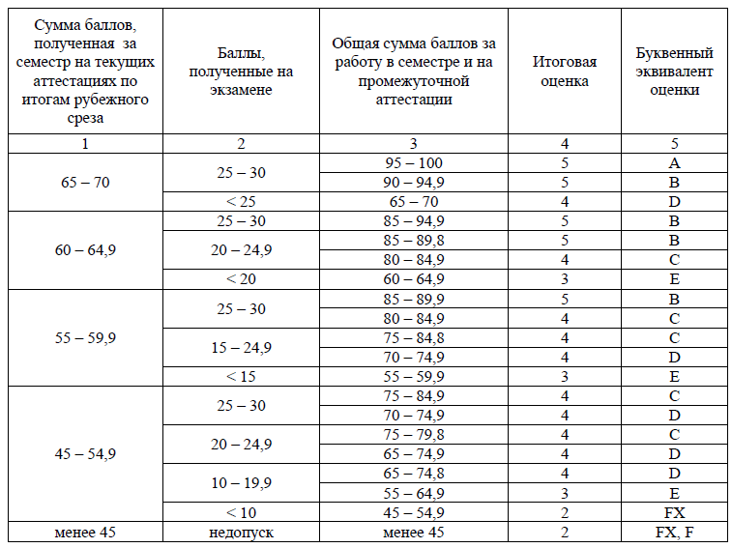

6.2. Типовые контрольные задания (вопросы) для промежуточной аттестации

7 семестр:
В 7 семестре промежуточной аттестацией является зачет, баллы для зачета студентом набираются в течение всего семестра, при необходимости проводится теоретический опрос

Примерная тема контрольной работы:
«Определение объемов строительных работ по объекту».
Шкала оценивания:
Критерии оценки контрольной работы | Количество набранных баллов
Обоснованное решение, соответствующее нормам проектирования, последовательное изложение материала с соответствующими выводами и ссылками на нормативную документацию и источники. Произведенные расчеты выполнены верно и в полном объеме. Разделы выполнены в указанные сроки | 40-50б
Работа имеет грамотное и обоснованное решение, достаточно последовательное изложение материала с соответствующими ссылками, однако выводы недостаточно аргументированы, в структуре и содержании есть отдельные погрешности, не имеющие принципиального значения. | 30-39б
Просматривается непоследовательность выполнения решения задач, имеется неточность выполнения. Работа поверхностна, сроки выполнения работы нарушены. | 18-29б
Работа не соответствует требованиям. Выводы не соответствуют представленным решениям или отсутствуют. Сроки выполнения нарушены. | 0б

Примерные темы РГР:
Тема РГР 1: Локальный сметный расчет (ресурсный метод) по объекту
Тема РГР 2: Локальный сметный расчет (базисно-индексный метод) по объекту
Шкала оценивания:
Критерии оценки РГР(2) | Количество набранных баллов
Обоснованное решение, соответствующее нормам проектирования, логичное, последовательное изложение материала с соответствующими выводами и ссылками на нормативные документы и источники. Произведенные расчеты выполнены правильно и в полном объеме. Работа выполнена в установленный срок. Графическая часть выполнена грамотно, соответствует действующим стандартам. | 18-20 б.
Работа имеет грамотное и обоснованное решение, достаточно последовательное изложение материала с соответствующими ссылками, однако список источников неполный, выводы недостаточно аргументированы, в структуре и содержании работы есть отдельные погрешности, не имеющие принципиального характера. Графическая часть выполнена грамотно, соответствует действующим стандартам | 15-17 б.
Просматривается непоследовательность изложения материала, ограничено число источников, графическая часть работы представлена недостаточно и имеет неточности выполнения. Представленная работа поверхностна, в оформлении работы имеются погрешности, сроки выполнения работы нарушены. | 11-14 б.
Работа не отвечает требованиям, изложенным в методических указаниях. Отсутствует или не проработана графическая часть. Выводы не соответствуют изложенному материалу или отсутствуют | 0-10

8 семестр:
Программа экзамена
Экзамен по дисциплине проводится в форме собеседования по экзаменационным билетам. Экзаменационный билет включает два теоретических вопроса.
Перечень теоретических вопросов:
- Специфика определения цен
- Закон стоимости в строительстве
- Капитальные вложения и их структура
- Специфика определения цен на строительную продукцию
- Базовый и текущий уровень цен
- Сметная стоимость оборудования
- Стоимость объектов и работ по охране окружающей среды
- Сметная документация на пусконаладочные работы
- Стабильность договорных цен в переходный период
- Расчет цены на строительную продукцию
- Государственные элементные сметные нормы
- Территориальные единичные расценки
- Федеральные единичные расценки
- Базисный и текущий уровень цен.
- Индексы
- Методы расчета локальной сметы.
- Локальные сметы
- Базисный метод составления локальных смет
- Базисно-индексный метод составления локальных смет
- Ресурсный метод составления локальных смет
- Ресурсно-индексный метод составления локальных смет
- Объектные сметы
- Сводный сметный расчет стоимости строительства
- Сводка затрат.
- Ресурсная ведомость
- Согласование проектно-сметной документации
- Экспертиза проектно-сметной документации
- Утверждение проектно-сметной документации
- Экономическая сущность договорных цен
- Структура договорных цен.
- Классификация накладных расходов.
- Классификация сметной прибыли.
- Индексы пересчета в текущий уровень цен.
- Способ расчета объектной сметы.
Шкала оценивания:
Компетенции | Характеристика ответа на теоретический вопрос / выполнения практического задания | Количество набранных баллов
УК-9.1  УК-9.2  ПК-2.1  ПК-3.1 | Дан полный, развернутый ответ на поставленный вопрос, показана совокупность осознанных знаний по дисциплине, доказательно раскрыты основные положения вопросов; в ответе прослеживается четкая структура, логическая последовательность, отражающая сущность раскрываемых понятий, теорий, явлений. Знание по предмету демонстрируется на фоне понимания его в системе данной науки и междисциплинарных связей. Могут быть допущены недочеты в определении терминов и понятий, исправленные студентом самостоятельно в процессе ответа. | 20-30
 | Дан полный, развернутый ответ на поставленный вопрос, показано умение выделить существенные и несущественные признаки, причинно-следственные связи. Ответ четко структурирован, логичен, Могут быть допущены 2-3 неточности или незначительные ошибки, исправленные студентом с помощью преподавателя. | 15-19
 | Дан недостаточно полный и недостаточно развернутый ответ. Логика и последовательность изложения имеют нарушения. Допущены ошибки в раскрытии понятий, употреблении терминов. Студент не способен самостоятельно выделить существенные и несущественные признаки и причинно-следственные связи. В ответе отсутствуют выводы. Умение раскрыть значение обобщенных знаний не показано | 5-14  от максимального балла
 | Ответ представляет собой разрозненные знания с существенными ошибками по вопросу. Присутствуют фрагментарность, нелогичность изложения. Студент не осознает связь обсуждаемого вопроса по билету с другими объектами дисциплины. Отсутствуют выводы, конкретизация и доказательность изложения. Речь неграмотная, терминология не используется.  или  Ответ на вопрос полностью отсутствует  или  Отказ от ответа | 0

6.3. Методические материалы, определяющие процедуры оценивания
7 семестр
Харакхарактеристики процедуры
Вид процедуры | зачет
Цель процедуры | выявить степень сформированной компетенции УК-9.1, УК-9.2, ПК-2.1, ПК-3.1
Локальные акты вуза, регламентирующие проведение процедуры | Положение о проведении текущего контроля успеваемости и промежуточной аттестации обучающихся СВФУ, версия 3.0, утверждено ректором СВФУ 19.02.2019 г.  Положение о балльно-рейтинговой системе в СВФУ, версия 4.0, утверждено 21.02.2018 г.
Субъекты, на которых направлена процедура | студенты 4 курса бакалавриата
Период проведения процедуры | Зимняя экзаменационная сессия
Требования к помещениям и материально-техническим средствам | Компьютерный класс, с установленным программным комплексом «гранд-Смета»
Требования к банку оценочных средств | -
Описание проведения процедуры | Баллы за зачет складываются из баллов, полученных во время контрольных срезов и рубежного среза. Зачет без оценки ставится при наборе не менее 60 баллов
Шкалы оценивания результатов | Шкала оценивания результатов приведена в пп. 6.1., 6.2. РПД.
Результаты процедуры | В результате сдачи всех заданий для СРС студенту необходимо набрать 60 баллов, чтобы получить зачет.
8 семестр
Харакхарактеристики процедуры
Вид процедуры | экзамен
Цель процедуры | выявить степень сформированной компетенции УК-9.1, УК-9.2, ПК-2.1, ПК-3.1
Локальные акты вуза, регламентирующие проведение процедуры | Положение о проведении текущего контроля успеваемости и промежуточной аттестации обучающихся СВФУ, версия 3.0, утверждено ректором СВФУ 19.02.2019 г.  Положение о балльно-рейтинговой системе в СВФУ,версия 4.0,утверждено 21.02.2018 г.
Субъекты, на которых направлена процедура | студенты 4 курса бакалавриата
Период проведения процедуры | весенняя экзаменационная сессия
Требования к помещениям и материально-техническим средствам | Компьютерный класс, с установленным программным комплексом «гранд-Смета»
Требования к банку оценочных средств | -
Описание проведения процедуры | Экзамен принимается в устной форме по билетам. Экзаменационный билет по дисциплине включает два теоретических вопроса. Время на подготовку – 1 астрономический час.
Шкалы оценивания результатов | Шкала оценивания результатов приведена в пп. 6.1., 6.2. РПД.
Результаты процедуры | В результате сдачи всех заданий для СРС студенту необходимо набрать 45 баллов, чтобы быть допущенным к экзамену.

7. Перечень основной и дополнительной учебной литературы, необходимой для освоения дисциплины Студентов 10

№ | Автор, название, место издания, издательство, год издания учебной литературы, вид и характеристика иных информационных ресурсов | Наличие грифа, вид грифа | Кол-во экземпляров в библиотеке СВФУ | Контингент
Основная литература
 | Петрова, Л. В. Ценообразование и сметное дело в строительстве : учебное пособие / Л. В. Петрова. – Самара : Самарский государственный архитектурно-строительный университет, 2008. – 144 с. | СГАСУ | https://biblioclub.ru/index.php?page=book&id=143491 | 15
 | Желтова, Е. В. Ценообразование и сметное дело в строительстве : учебно-методическое пособие / Е. В. Желтова ; Министерство сельского хозяйства Российской Федерации, Санкт-Петербургский государственный аграрный университет, Кафедра строительства зданий и сооружений. – Санкт-Петербург : Санкт-Петербургский государственный аграрный университет (СПбГАУ), 2019. – 107 с. |  | https://biblioclub.ru/index.php?page=book&id=560928 | 15
Дополнительная литература
 | Экономика строительства: учебное пособие / Е.П. Кияткина; С.В. Федорова. – Самара: СГАСУ, 2012. – 64 с. | СГАСУ | http://biblioclub.ru/index.php?page=book_red&id=143045&sr=1
 | Голубова О.С., Корбан Л.К. Экономика строительства: учебное пособие / М.: Вышэйшая школа, 2021. – 478 с. |  | http://www.iprbookshop.ru/120100.html

8. Перечень ресурсов информационно-телекоммуникационной сети «Интернет» (далее сеть-Интернет), необходимых для освоения дисциплины
- http://www.consultant.ru/
- http://www.garant.ru/
- http://moodle.nfygu.ru/course/view.php?id=12522

9. Описание материально-технической базы, необходимой для осуществления образовательного процесса по дисциплине

Учебная аудитория, оснащенная интерактивной доской, ноутбуком, мультимедийным проектором.
№ п/п | Наименование дисциплины | Виды учебной работы (лекция, практич. занятия, семинары, лаборат.раб.) | Наименование специали-зированных аудиторий, кабинетов, лабораторий и пр. | Перечень основного оборудования (в т.ч. аудио-, видео-, графическое сопровождение)
1. | Экономика строительства и сметное дело | Л, ПР | каб. А 303  каб. А 311 | Презентации,  Компьютеры, программный комплекс «Гранд-Смета»
2 | Подготовка СРС | СРС | каб. А 303  каб. А 311 | Презентации,  Компьютеры, программный комплекс «Гранд-Смета»

10. Перечень информационных технологий, используемых при осуществлении образовательного процесса по дисциплине, включая перечень программного обеспечения и информационных справочных систем (при необходимости)
10.1. Перечень информационных технологий, используемых при осуществлении образовательного процесса по дисциплине
При осуществлении образовательного процесса по дисциплине используются следующие информационные технологии:
использование на занятиях электронных изданий (чтение лекций с использованием слайд-презентаций, электронного учебного пособия);
использование специализированных и офисных программ, информационных (справочных) систем;
организация взаимодействия с обучающимися посредством электронной почты и СДО Moodle.
10.2. Перечень программного обеспечения
Учебная аудитория, оснащенная интерактивной доской, ноутбуком, мультимедийным проектором, компьютерный кабинет с установленным программным комплексом «Гранд-Смета».
10.3. Перечень информационных справочных систем
Консультант+, Гарант

Не используются.
ЛИСТ АКТУАЛИЗАЦИИ РАБОЧЕЙ ПРОГРАММЫ ДИСЦИПЛИНЫ

Б1.В.11 Экономика строительства и сметное дело

Учебный год | Внесенные изменения | Преподаватель (ФИО) | Протокол заседания выпускающей кафедры(дата,номер), ФИО зав.кафедрой, подпись

В таблице указывается только характер изменений (например, изменение темы, списка источников по теме или темам, средств промежуточного контроля) с указанием пунктов рабочей программы. Само содержание изменений оформляется приложением по сквозной нумерации.

Указывается, если в аннотации образовательной программы по позиции «Сведения о применении дистанционных технологий и электронного обучения» указан ответ «да».
Самостоятельная работа студента может быть внеаудиторной (выполняется студентом самостоятельно без участия преподавателя – например, подготовка конспектов, выполнение письменных работ и др.) и аудиторной (выполняется студентом в аудитории самостоятельно под руководством преподавателя – например, лабораторная или практическая работа).
Для удобства проведения ежегодного обновления перечня основной и дополнительной учебной литературы рекомендуется размещать раздел 7 на отдельном листе,с обязательной отметкой в Учебной библиотеке.
В перечне могут быть указаны такие информационные технологии, как использование на занятиях электронных изданий (чтение лекций с использованием слайд-презентаций, электронного курса лекций, графических объектов, видео- аудио- материалов (через Интернет), виртуальных лабораторий, практикумов), специализированных и офисных программ, информационных (справочных) систем, баз данных, организация взаимодействия с обучающимися посредством электронной почты, форумов, Интернет-групп, скайп, чаты, видеоконференцсвязь, компьютерное тестирование, дистанционные занятия (олимпиады, конференции), вебинар (семинар, организованный через Интернет), подготовка проектов сиспользованием электронного офиса или оболочки) и т.п.

